H A R R I S E U R O S.L.U.
(ХАРРИС ЕВРО С.Л.Ю.)
A LINCOLN ELECTRIC COMPANY (ЛИНКОЛЬН ЭЛЕКТРИК КОМПАНИ)
С/ ARQ. RICARD GIRALT S/N NAVE 6, 17600 FIGUERES SPAIN

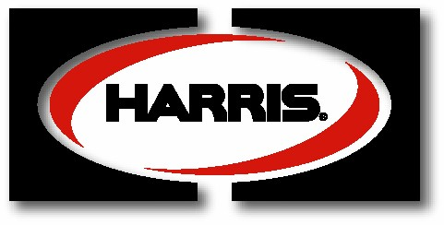
11.02.2019

Всем заинтересованным лицам,

Ниже приводится номинальный химический состав припоев Harris, номера изделий Harris 40T Si HFC, 2,0 x 500 MM YELLOW и Harris 30T Si HFC, 2,0 X 500 MM C1HEN .

Эта информация была получена от Рауля Гуриди, руководителя филиала компании Harris Euro SLU - A Lincoln Electric Company.

В таблице 1 приведен химический состав сплавов.
В таблице 2 приведены процентное содержание каждого компонента сплавов.

Таблица 1
Наименование | Количество (кг) | Флюс % | Ag % | Cu % | Zn % | Sn %
Harris 40T Si HFC, 2,0 x 500 MM YELLOW | 150 | 35% | 40,3% | 30,3% | 26,9% | 2,3%
Harris 30T Si HFC, 2,0 X 500 MM C1HEN | 140 | 35% | 29,7% | 35% | 33,2% | 2,0%

Таблица 2
Наименование | Количество (кг) | Флюс % | Ag % | Cu % | Zn % | Sn %
Harris 40T Si HFC, 2,0 x 500 MM YELLOW | 150 | 35% | 26,2% | 19,7% | 17,4% | 1,5%
Harris 30T Si HFC, 2,0 X 500 MM C1HEN | 140 | 35% | 19.3% | 22,8% | 21,6% | 1,5%

С наилучшими пожеланиями,
Рауль Гуриди Алкосер
Генеральный Менеджер
компании Harris Euro SLU,
A Lincoln Electric Company
Номер телефона +34.972.67.88.26
Адрес электронной почты: rguridi@lincolnelectric.eu

